关于做好2025年浙江省职业院校技能大赛高职组
“护理技能”赛项参赛意向调研的通知
浙江省各高职高专院校：
根据浙高职赛〔2025〕1号文件的通知要求，2025年浙江省职业院校技能大赛高职组“护理技能”赛项，将由金华职业技术大学承办。为确保大赛顺利进行，现将对参赛意向进行调研，以便于承办校做好技术支撑、住宿、餐饮等服务工作：
一、比赛项目：
护理技能赛项
- 比赛内容：
结合专业要求，围绕生产、管理、服务一线岗位实际需求和实践要求，遵循“突出能力导向、解决实际问题、体现创新因素、确保公平可比”的原则，立足技能创新，自主确定参赛项目名称、自主设计参赛项目内容、自主选择参赛设备。竞赛内容包含技术技能操作实施和现场展示讲解两个环节。
三、比赛时间与地点：
比赛时间：拟定2025年4月初，具体时间以正式比赛通知为准。
比赛地点：金华职业技术大学（浙江省金华市婺城区海棠西路888号）。
四、参赛组织：
须为浙江省内高职院校（含本科层次职业学校）全日制在籍学生及3年内毕业生（毕业生须为企业职工，以报名时间为准，2025年应届毕业生不受此限）。五年制职业教育（中高职一体化培养）高等教育阶段（四、五年级）在籍学生。凡在往届全国职业院校技能大赛（含世界职业院校技能大赛）此类赛项中获一等奖/金奖的选手或参赛作品，不得再参赛。
参赛队伍：每校不超过2支队伍，每组队员不超过4人，且不得跨校组队。
领队：参赛院校指定领队1名，全权负责参赛事务的组织、协调和管理工作。
五、回执函及联系方式：
请各参赛校于2025年2月28日16:00前填写回执（见附件一、附件二）发送至181606689@qq.com邮箱。
大赛联系人：应老师，13757998196
有意向参加本赛项的学校老师（限领队）请扫码加入大赛沟通钉钉群。

金华职业技术大学
2025年2月24日

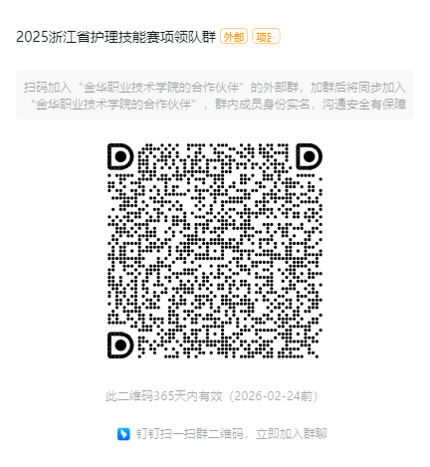

附件1：2025年浙江省职业院校技能大赛高职组“护理技能”赛项参赛人员预报名汇总表
填报院校： 填报日期： 年 月 日
参赛身份 |  | 姓名 | 性别 | 身份证号 | 手机号码 | E-mail | 是否自带设备 | 备注
领队 |  |  |  |  |  |  | /
指导老师（一组） |  |  |  |  |  |  | /
指导老师（一组） |  |  |  |  |  |  | /
指导教师（二组） |  |  |  |  |  |  | /
指导教师（二组） |  |  |  |  |  |  | /
一组 | 选手1
一组 | 选手2
一组 | 选手3
一组 | 选手4
二组 | 选手1
二组 | 选手2
二组 | 选手3
二组 | 选手4
说明：每校限报2队，每队最多4名学生参赛。每校限报领队1名（领队可兼指导老师）。
附件2：2025年浙江省职业院校技能大赛高职组“护理技能”赛项参赛住宿回执
学校 |  | 领队 |  | 联系方式
 | 住宿人数 | 男 | （ ）人 | 女 | （ ）人
 | 住宿数量 | 双标间 | （ ）间 | 单人标间 | （ ）间
 | 住宿时间 | （ ）月（ ）日入住-（ ）月（ ）日离开，共（ ）晚
 | 是否考虑拼住

